Wrocław, 10.07.2020 r.
Nr sprawy: SP.ZP.272.28.2020.II.DT

Wszyscy Wykonawcy, którzy pobrali SIWZ

INFORMACJA O ZAPYTANIACH I WYJAŚNIENIACH DOTYCZĄCYCH
TREŚCI ISTOTNYCH WARUNKÓW ZAMÓWIENIA

Zamawiający – Powiat Wrocławski reprezentowany przez Zarząd Powiatu Wrocławskiego, informuje,
że w dniu 08.07.2020 r., 10.07.2020 r., wpłynęły przedstawione poniżej zapytania dotyczące treści Specyfikacji Istotnych Warunków Zamówienia (SIWZ) w postępowaniu o udzielenie zamówienia publicznego na realizację zamówienia pn.: Wykonanie robót budowlano-instalacyjnych na podstawie dokumentacji projektowej pn.: „Dostawa koparki kołowej do prac przy bieżącym utrzymaniu dróg Powiatu Wrocławskiego”

Stosownie do art. 38 ust. 1 pkt. 3 ustawy Prawo zamówień publicznych (Dz. U. z 2019 r. poz. 1843 ze zm.), Zamawiający wyjaśnia:
Pytanie 1
Dot. wzoru umowy § 3 ust. 7 Czy Zamawiający zaakceptuje standardową fakturę w wersji papierowej albo wersję elektroniczną faktury w PDF? Wykonawca nie ma możliwości wystawienia ustrukturyzowanej faktury elektronicznej.
Odpowiedz 1
Zamawiający informuje, iż forma ustrukturyzowanych faktur elektronicznych, o których mowa w ust. 7 par. 3 projektu umowy, nie jest jedyna i bezwzględnie wymagalna forma składania faktur.

Pytanie 2
Czy Zamawiający w przypadku o którym mowa we wzorze umowy w § 7 ust. 7 odstąpi od zlecania naprawy osobie trzeciej w momencie podstawienia przez Wykonawcę w okresie gwarancji na czas przedłużającej się naprawy/wymiany maszynę zastępczą?
Odpowiedz 2
Zamawiający w ust. 7 par. 7 zawarł stosowne zastrzeżenie dot. przypadku, o którym mowa w pytaniu Wykonawcy.

Pytanie 3
Czy Zamawiający odstąpi od naliczania kary o której mowa w umowie § 9 ust. 4 w momencie podstawienia nieodpłatnie na czas przedłużającej się naprawy maszyny zastępczej? Zamawiający wprowadził zapis „z zastrzeżeniem §8 ust. 20”, jednak nie wynika z niego, że kary nie zostaną naliczone.
Odpowiedz 3
Zamawiający odstąpi od naliczania kary o której mowa w umowie § 9 ust. 4 w momencie podstawienia nieodpłatnie na czas przedłużającej się naprawy maszyny zastępczej, co bezpośrednio wynika z zapisu „z zastrzeżeniem §8 ust. 20”.
Zwrot „zastrzeżenie” oznacza warunek w umowie, którego złamanie powoduje jej unieważnienie (Słownik języka polskiego pod red. W. Doroszewskiego).

Pytanie 4
Czy Zamawiający zaakceptuje aby maszyna zastępcza nie była dostarczona z tym samym osprzętem co zaoferowana w przetargu, ponieważ ta wymagana w przetargu jest kompletowana pod specjalne zamówienie Zamawiającego i nie posiadamy na stanie maszyny identycznie wyposażonej.
Odpowiedz 4
Zamawiający zaakceptuje aby maszyna zastępcza nie była dostarczona z tym samym osprzętem co zaoferowania w przetargu.

Pytanie 5
Dot. wzoru umowy § 8 ust. 4 - Czy Zamawiający potwierdza, że zapis w umowie dotyczy również osprzętu, który również posiada elementy eksploatacyjne?
Odpowiedz 5
Zamawiający podtrzymuje zapisy SIWZ oraz załączników do SIWZ.

Pytanie 6
Dot. wzoru umowy § 8 ust. 4 - Czy Zamawiający potwierdza, że materiały eksploatacyjne nie wymienione w tym punkcie umowy, a zużywające się naturalnie również nie podlegają gwarancji?
Odpowiedz 6
Zamawiający podtrzymuje zapisy SIWZ oraz załączników do SIWZ.

Pytanie 7
Czy Zamawiający zmodyfikuje zapis o którym mowa we wzorze umowy w § 8 ust. 5 aby wydłużenie gwarancji następowało na element koparki po każdorazowej wymianie tego elementu lub po każdej istotnej naprawie (bez drobnych napraw)?
Odpowiedz 7
Zamawiający podtrzymuje zapisy SIWZ oraz załączników do SIWZ

Pytanie 8
Czy Zamawiający zaakceptuje, aby wydłużenie gwarancji na wymieniony element wynosiło 12 miesięcy, a nie 24 miesiące jak określono w § 8 ust. 5?
Odpowiedz 8
Zamawiający nie wyraża zgody na modyfikację

Pytanie 9
Dot. wzoru umowy §8 ust. 7- Czy Zamawiający potwierdza, że w tym zapisie Wykonawca po naprawie udziela nowej gwarancji jedynie na element naprawionej łyżki lub mulczera, a nie na całą łyżkę/mulczer?
Odpowiedz 9
W ust. 7 par. 8 jako przedmiotowy element należy rozumieć którąkolwiek całą łyżkę lub mulczer.

Pytanie 10
Dot. wzoru umowy § 8 ust. 10 - Czy Zamawiający ustali z Wykonawcą dłuższy termin na wykonanie przeglądu na osprzęt, jeśli pojawi się konieczność sprowadzenia części z zagranicy?
Odpowiedz 10
W przypadku, gdy podczas przeglądu zostanie ujawniona wada, awaria (usterka) jakiejś części, wówczas Wykonawcę będą obowiązywały terminy, o których mowa w ust. 15 i 16 par. 8.

Pytanie 11
Dot. wzoru umowy §8 ust. 17 – Czy Zamawiający potwierdza, że przez „urządzenia” Zamawiający ma na myśli elementy koparki/łyżki/mulczera, a nie całą koparkę/łyżkę/mulczer?
Odpowiedz 11
Zamawiający potwierdza, że przez „urządzenia” Zamawiający ma na myśli elementy koparki/łyżki/mulczera, a nie całą koparkę/łyżkę/mulczer

Pytanie 12
Dot. wzoru umowy § 9 ust.5 – Prośba o poprawienie zapisu, aby prawidłowo odwoływał się do § 8 ust. 17.
Odpowiedz 12
Zamawiający modyfikuje treść ust. 5 par.9, który otrzymuje brzmienie:
„W przypadku opóźnienia z dostawą nowych urządzeń, o których mowa w § 8 ust. 17 umowy, wolnych od wad fizycznych i prawnych, Wykonawca zobowiązany jest do zapłaty Zamawiającemu kary umownej w wysokości 0,05% wynagrodzenia umownego brutto, o którym mowa w § 2 ust.1 niniejszej umowy, za każdy dzień opóźnienia.”

Pytanie 13
Dot. wzoru umowy § 16 ust.3- Czy Zamawiający potwierdza, że Wykonawca nie musi przekazywać Zamawiającemu nr PESEL?
Odpowiedz 13
Wykonawca winien powierzyć Zamawiającemu dane osobowe w zakresie, w celu i na zasadach określonych w ust. 3 § 16 projektu umowy.

Pytanie 14
Czy Zamawiający zaakceptuje podpisanie umowy z wybranym Wykonawcą drogą korespondencyjną tj. pocztą/kurierem? "
Odpowiedz 14
Podpisanie umowy na realizację przedmiotu zamówienia nastąpi w siedzibie Zamawiającego w terminie związania z ofertą, ustalony indywidualnie z Wykonawcą, który złoży ofertę najkorzystniejszą pod względem kryteriów oceny ofert. Jedynie w sytuacjach wyjątkowych, niezależnych od Zamawiającego i Wykonawcy, może zostać dopuszczona inna forma przekazania i podpisania umowy szczegółowo uzgodniona z Zamawiającym.

Pytanie 15
W związku z chwilową nieoczekiwaną nieobecnością osoby upoważnionej do podpisania ofert w naszej firmie, zwracamy się z prośbą o przesunięcie terminu składania ofert do dnia 20.07.2020
Odpowiedz 15
Zamawiający w dniu 10.07.2020 r., zamieścił na BIP-e oraz Platformie przetargowej Logintrade modyfikację treści SIWZ z informacją o przesunięciu terminu składania ofert na dzień 20.07.2020 r.

Pytanie 16
Proszę o doprecyzowanie punktu 17 specyfikacji technicznej: Łyżka szczękowa 4 w 1 z zębami o szer. min
1800 mm. Państwa opis charakteryzuje raczej łyżkę do ładowarki, w przypadku koparek w zastosowaniu powszechne są łyżki o nazwie np: chwytak muszlowy czyli łyżka otwierana, dwuczęściowa do materiałów sypkich, których szerokości otwarcia zbliżona jest do wartości ok 1800 mm. Proszę o doprecyzowanie czy wartość 1800 dotyczy szerokości otwarcia szczęk? Czy zaakceptujecie Państwo łyżkę o konstrukcji jak na zał. zdjęciu o szerokości otwarcia 1721 mm.

Odpowiedz 16
Punkt 17 specyfikacji technicznej odnosi się do łyżki szczękowej 4w1 zgodnie z poniższymi fotografiami:
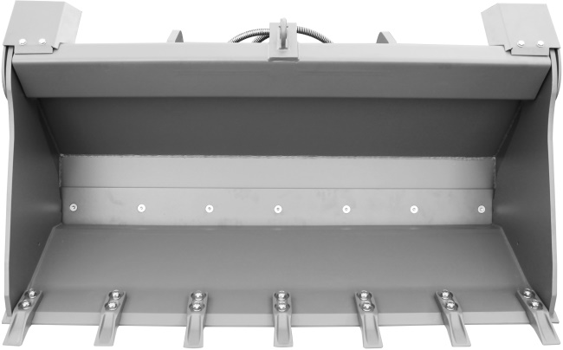 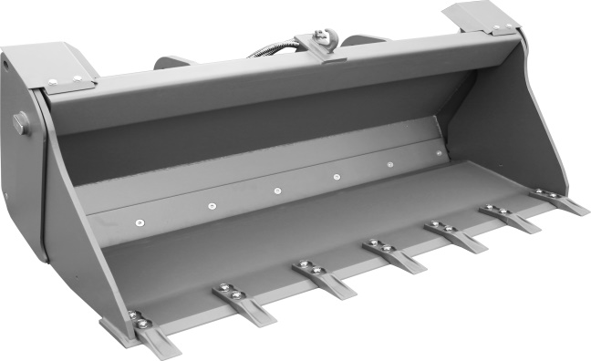

Pytanie 17
(punkt 3 spec. Techn.) czy zaakceptujecie promień zataczania maszyny o wartości 1575mm?
Odpowiedz 17
Zamawiający nie akceptuje zmiany punktu 3 specyfikacji technicznej

Pytanie 18
(punkt 27 spec. Techn.) czy zaakceptujecie brak wskazania dziennego zużycia paliwa?
Odpowiedz 18
Zamawiający nie akceptuje zmiany punktu 27 specyfikacji technicznej.

Pytanie 19
(specyfikacja SIWZ str.6, punkt 5.7 (16)) Czy zamawiający zrezygnuje z żądania wymiany urządzenia na nowe jeżeli w trakcie wykonywania naprawy której czas trwania przekroczy 7 dni roboczych dostawca zapewni maszynę zastępczą o takich samych lub podobnych parametrach technicznych?
Odpowiedz 19
Zamawiający nie zrezygnuje z zapisów punktu 5.7 (16) SIWZ.

